|  |  |  |  |
| --- | --- | --- | --- |
| Dokumentstyp  Checklista | Ansvarig verksamhet  Metodikum | Organisation  Region Jönköpings län | Version  1 |
| Dokumentägare  Joakim Pellnor | Fastställare  Mats Bojestig | Giltig fr.o.m. | Giltig t.o.m. |

Defibrillator REANIBEX 500

**- Kontroll Gäller för: Region Jönköpings län**

Veckokontroller:

* Kontrollera att inga synliga skador finns.
* Kontrollera att Bocken finns i rutan. Det indikerar att defibrillatorn är funktionsduglig.
* Titta över att allt kablage är helt och ren.
* Se till att väskan är hel och ren.
* 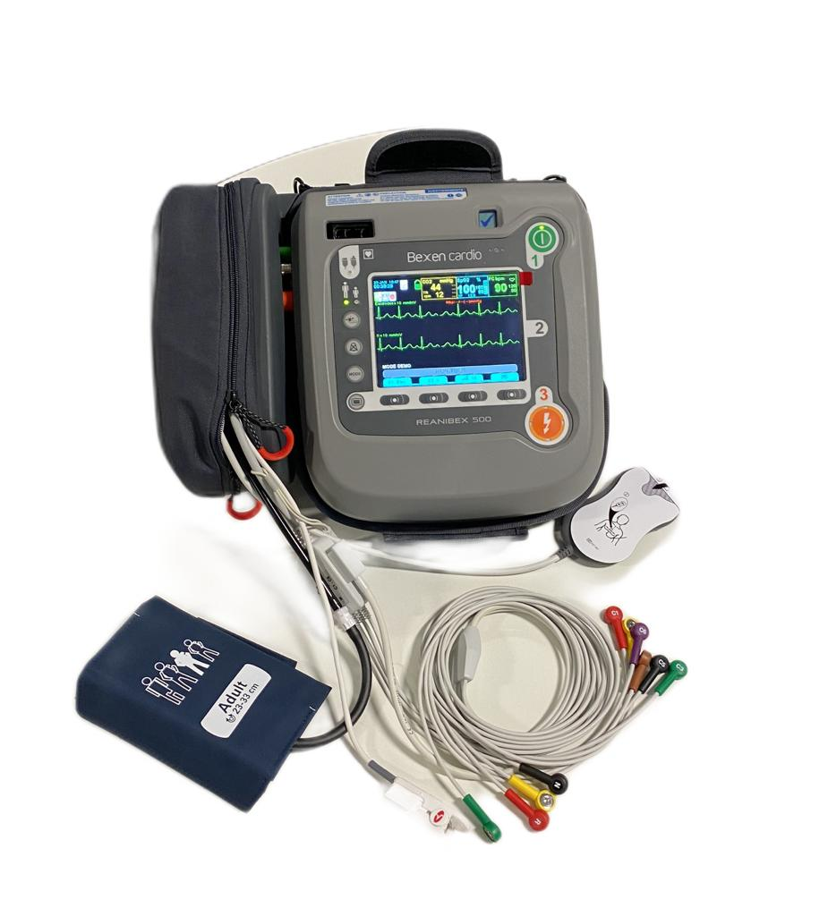

Statusindikator

|  |  |
| --- | --- |
| Vid fel: | Kontakta Medicinsk teknik |
| När apparaten är avstängd | Det skall finnas en Bock i fönstret som indikerar att defibrillatorn är klar att använda. Vid ett kryss kontakta Medicinsk teknik snarast. |
| När apparaten slås på | Vid felneddalande.  Kontakta då snarast Medicinsk teknik |

Medicinsk teknik

Värnamo sjukhus  
Telefon 010-244 71 29

Medicinsk teknik  
Länssjukhuset Ryhov   
Telefon 010-242 95 00

Medicinsk teknik

Höglandssjukhuset Eksjö  
Telefon 010-243 59 37

REANIBEX 500– Veckokontroll, signaturlistan

Utgångsdatum elektroder:

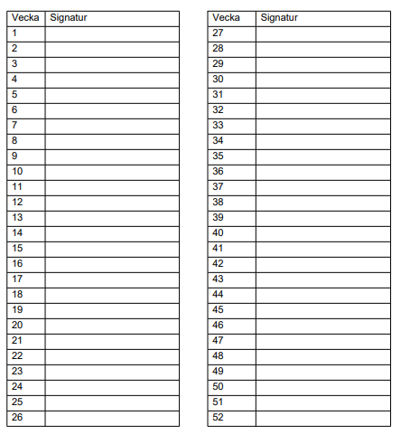

Utarbetad av:

Joakim Pellnor HLR Koordinator Emma Hugosson HLR Koordinator Jennie Borsved HLR Koordinator

Sofia Nijm MLA HLR Mattias Nyqvist Medicinteknisk ingenjör.